QR-Codes für Learningapps.org für den Englischunterricht
Englisch Klasse 1  Hörverstehen | 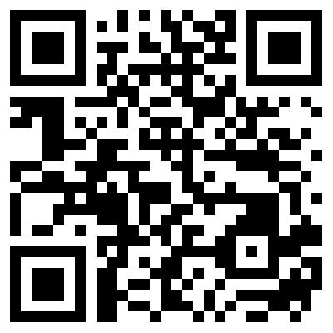
Englisch Klasse 4  Thema Transport | 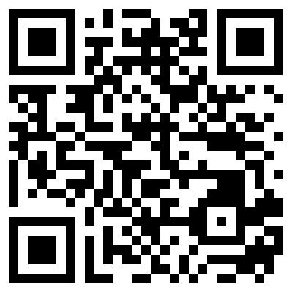
Englisch Klasse 4  Thema Freizeit  Hörverstehen durch Youtube-Videos  Verschiedene Schwierigkeitslevel | 